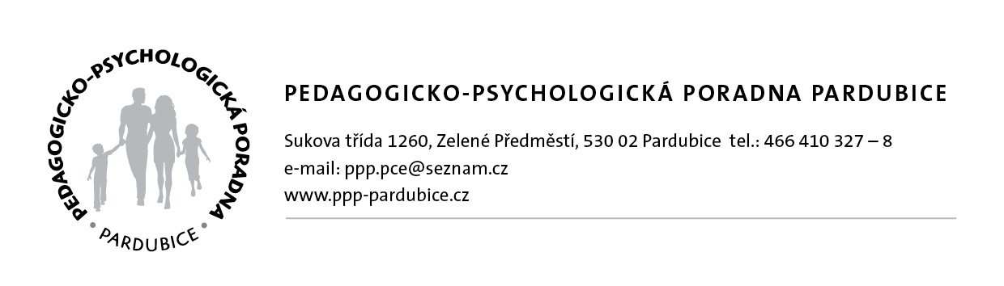
IČO:48160806 V Pardubicích dne 2.9.2020

Up Česká republika s.r.o.
Zelený pruh 1560/99
140 00 Praha 4
Česká republika
IČO:62913671 CIČ:CZ62913671
OBJEDNÁVKA č. 09/2020
Objednáváme u Vás stravenky v počtu 556 ks v nominální hodnotě Kč 100,-.

Vyřizuje: Razítko a podpis:

